Berufsbildende Schule Montabaur • Von-Bodelschwingh-Str. 33 • 56410 Montabaur
Realschulen plus
in unserem Einzugsgebiet
Montabaur, 3. November 2020

Verschiebung der Informationsveranstaltungen

Sehr geehrte Damen und Herren, liebe Kolleginnen und Kollegen,

um Ihren Schülerinnen und Schülern bei der anstehenden Berufswahl eine Entscheidungshilfe zu geben oder Sie bei Beratungen für einen Besuch einer weiterführenden Schule zu unterstützen, bieten wir regulär im November eine Informationsveranstaltung über die Schulformen und Abschlussmöglichkeiten an der berufsbildenden Schule an.

Aufgrund der aktuellen Situation durch die Covid-19-Pandemie können wir das bewährte Verfahren leider in diesem Jahr nicht durchführen. Wir hoffen aber, dies im Februar 2021 nachzuholen, um vor dem Anmeldeschluss am 1. März alle Interessentinnen und Interessenten über den weiteren möglichen Schulweg zu informieren.

Wir informieren Sie umgehend, wenn wir einen konkreten Termin festlegen konnten.

Wir freuen uns, wenn Sie Ihre Schülerinnen und Schüler auf unsere Homepage verweisen, auf der Informationen über alle Schulformen, Voraussetzungen für den Schulbesuch und mögliche Abschlüsse versammelt sind.
Für die Schulformen Höhere Berufsfachschule, Berufsoberschule 1 und das Berufliche Gymnasium ist auf unserer Homepage eine PowerPoint-Präsentation hinterlegt, die wir Ihnen zusätzlich mit diesem Schreiben zugesendet haben – es wäre schön, wenn Sie diese über die Klassenleitungen der Abschlussjahrgänge an die Schülerinnen und Schüler weiterleiten würden.

Mit freundlichen Grüßen

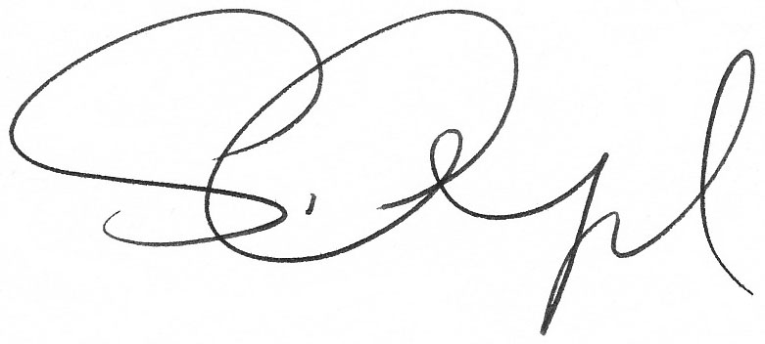
Sabine Nugel
Schulleitungsteam

